上机需求

**课题：金融储蓄账户管理系统**

**一．主要功能**: 存款取款 排序 显示 存款 查询余额

(所有功能均在文件上进行操作)

**二．准备：**1.建立文档两个， (一个用于记录用户，一个用记录所有用户的交易记录)。

2. 了解所需读取和光标移动方式 (主要队结构体构为单位移动)。

3.了解用户会在使和过程中的各种可能性操作，并去提醒用户，并且实施措施防止文本损坏。

**结构**：

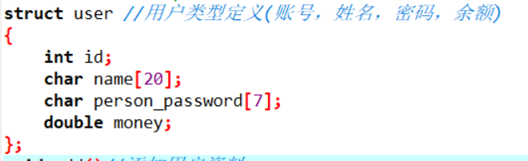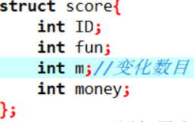

**文件：**erhuo.txt 和JiLu.txt

**三．流程：**

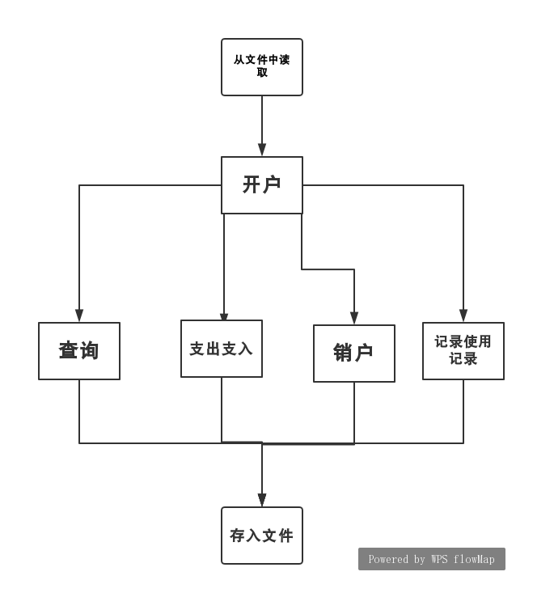

**开户**:用fread来到队尾，用结构体struct user记录的用户资料并录入

“ erhuo. txt "。

**支出支入**：用fread找到帐户，用结构体struct user记录的用户资料并更改此处money,然后存入“erhuo.txt”,并录入“ erhuo. txt "然后记录写入“Jilu.txt"中。

**销户**：两种方案：

1.用fread找到帐户，用结构体struct user记录的用户资料并更改此用户ID为-1,并录入“ erhuo. txt "中。

2.在文本中删除。

**查询**： 用fread读取“erhuo.txt”中的数据给结构体user显示。

**使用记录**：在“JuLu.txt”中，读取所有该ID的信息并显示。

**困难**：1.在记录使用记录时会因存储记录过多而显示缓慢，需要改进存储和查找。

1. 由于用户的操作问题产生文本破坏，需要尽可能的优化。
2. 由于在文档编辑的方面不是很成熟，因此在光标的控制以及存储文件会出现问题。